1. Технология – это наука:

а) о преобразованиях материалов, энергии и информации;
б) о физических процессах;
в) о химических процессах;
г) о социальных процессах.

2. Документ, содержащий проекционное изображение изделия и данные его изготовления называется:

а) эскиз;
б) технический рисунок;
в) чертеж;
г) главный вид;

3. Масштаб служит:
а) для придания чёткости чертежу;
б) для изменения реальных размеров деталей в большую или меньшую сторону;
в) для изображения детали в другом ракурсе.
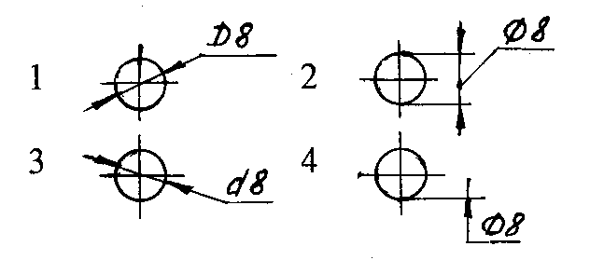
4. Укажи верное изображение диаметра на чертеже:
«_______»

5. Какое изделие изготовит столяр?

а) сруб бани
б) дверь в баню
в) печь в баню
г) железную кочергу в баню

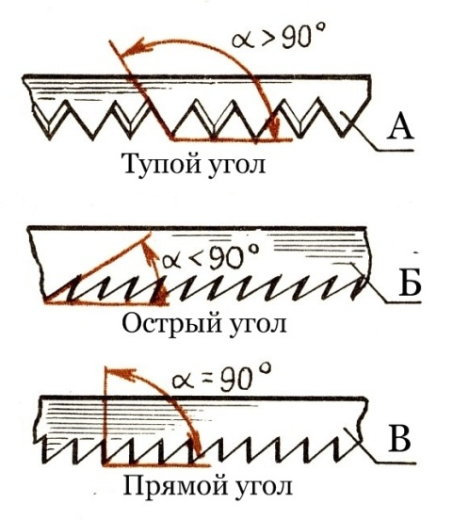
6. При разрезании древесины на части различают пиление по направлению волокон, укажите для какого вида пиления, используются пилы,- с такой формой зубьев. Дай развернутый ответ.
а)________________________________________

б)________________________________________

в)________________________________________

7. При запиливании проушины полотно пилы должно проходить от разметочной риски
а) с внешней стороны
б) с внутренней стороны
в) точно по разметочной риске
8. С помощью какой передачи в сверлильном станке осуществляется вращение сверла?

а) Цепной;
б) Ременной;
в) Зубчатой;
г) Реечной.


9. В каком направлении будет двигаться вода в системе шестерёнчатого насоса, если его шестерня вращается в направлении стрелок?
а) В сторону А;
б) В сторону Б;
в) В обе стороны;

10. Способом обработки металла давлением является:
а) сверление;
б) ковка;
в) точение;
г) фрезерование.

11. Зубило для обработки стали, затачивают под углом:

а) 60°;
б) 45°;
в) 70°;
г) 35°.

12. Вспомогательная насечка наносится на напильник под углом:

а) 25°;
б) 35°.
в) 45°;
г) 50°;
д) 60°.

13. Угол сверла, который определяется в зависимости от твердости обрабатываемого материала, называется:

а) Угол резания;
б) Угол заострения;
в) Передний угол;
г) Задний угол;
д) Угол в плане.

14. Наибольшую остроту токарному резцу по дереву можно придать с помощью:

а) Электроточила;
б) Шлифовальной шкурки;
в) Оселка;
г) Наждака.

15. Зеркальный блеск на поверхности металла получают способом:

а) Шлифовки;
б) Полировки;
г) Притирки;
д) Окраски.

